ó

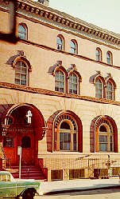

ISTENTISZTELETI SORREND
2008, Június 22! Vasárnap Reggel!

2008, Január 20! Vasárnap Reggel

GYÜLEKEZETI ÖSSZEJÖVETELEINK

GYÜLEKEZETI ÖSSZEJÖVETELEINK

GYŰLEKEZETI ÖSSZEJÖVETELEINK

GYŰLEKEZETI VETELEINK

Aranymondás: “ AZ ATYAFIÚI SZERETET MARADJON MEG !” = Zsidók 11:6 =
ooo000ooo

Szeretettel köszöntjűk közöttűnk Bokor Barnabás testvért, aki Nagyváradról érkezett Csűtörtök délután. Hozza a Családja és Gyűlekezet űdvözletét. Köszönjűk az Erdei családnak
gondos szeretetét, mellyel befogadták és nagy szeretettel gondoskodnak a Bokor testvérről. Szövetsé gűnk összevont Kórusát késziti elő és vezényeli a 1oo éves űnnepségen.Isten hozta őt közénk!
=Június hónap folyamán “One Great Hour of Sharing” cimen történik rendkivűli gyűjtésűnk.Vegyűk igénybe erre a célra szolgáló boritékot a Buletinűnkből, vagy a bejárati asztlról.
=Szeretettel köszöntjűk Gerstner Margit testvérűnket, aki Kedden érkezett haza Detroitból! Hála az Úrnak, hogy közöttűnk lehet. Örvendűnk,hogy az Úr ennyire fölgyógyitotta őt! Imádkozunk további
fölerősödéséért. Mennyei Atyánknak legyen hála az imameghallgatásért.Örűljűnk ma egyűtt!!!
=Köszönetűnket kivánjuk tolmácsolni a gyűlekezet szeretetteljes segitségéért és sokféle támogatásáért Zsolt és Timea menyegzője alkalmából. Az Úr gazdagon áldjon meg mindenkit áldozatos szeretetéért, fáradozásáért. A fiatalpár ma este érkezik hazaelső közös útjáról.
=Dr. Fazekas Zsúzsa testvérnő volt vendégűnk Péntek estétől. Szakvizsgai feladatát jött végez
ni New Yorkban. Ma utazik vissza Clevelandba. Köszöntjűk kedves családját.
=Újfalvi József testvér és családja Hétfőn Floridába utazott két heti szabadságra. Kegyelmes Úrunk adjon részűkre kellemes időt, jó pihenést, oltalmazza útjukban és segitse őket haza békességben.

Emlékezűnk, hogy most egy éve, hogy Ifjú Angyal Lajcsit halálra gázolta egy autó! Arra is emlékezűnk, hogy az Úr kegyelméből a család és mindannyian erőt és vigasztalást is
kaptunk mindennek elhordozására. A minden vigasztalásnak Istene, a mi Úrunk legyen továbbra is a család hűséges PÁSZTORA! Mi pedig Bizzuk Magunkat Újra az Úrra!!!

=Dr.Árgyelán Miklósné, Erzsike két gyermekével szabadságra utazik Magyaror szágra! Úrunk oltalmába ajánljuk őket, és kivánunk biztonságos utazást és áldott otthonlétet.
=Az énkkari gyakorlatok miatt ma Pizzás Ebédűnk lesz! Délután 3:oo –kor kezdjűk Istentiszteletűnket! Bokor testvér szolgálatát igy jobban élvezni tudjuk.
=Gyermekek Táboroztatása lesz Rámában június 3o – július 6 között! Tőlűnk is lesznek néhányan, velűk pedig 4-5 felnőtt is! Az Úr legyen megőrzőjűk és oltalmazójuk.
=Az Ifjúsági Táborozás Július 7- 17 között lesz szintén a Ráma Táborban! Imádkozzunk, hogy ifjaink békességben érkezzenek meg és sok áldásban legyen részűk. A Táborból szállitja Szövetségűnk vendég ifjainkat Chicagoba, a 1oo éves Jubileumra. Mindannyian intézkedjűk, hogy egyűtt űnnepeljűk Szövetségűnk Centenáriumát!
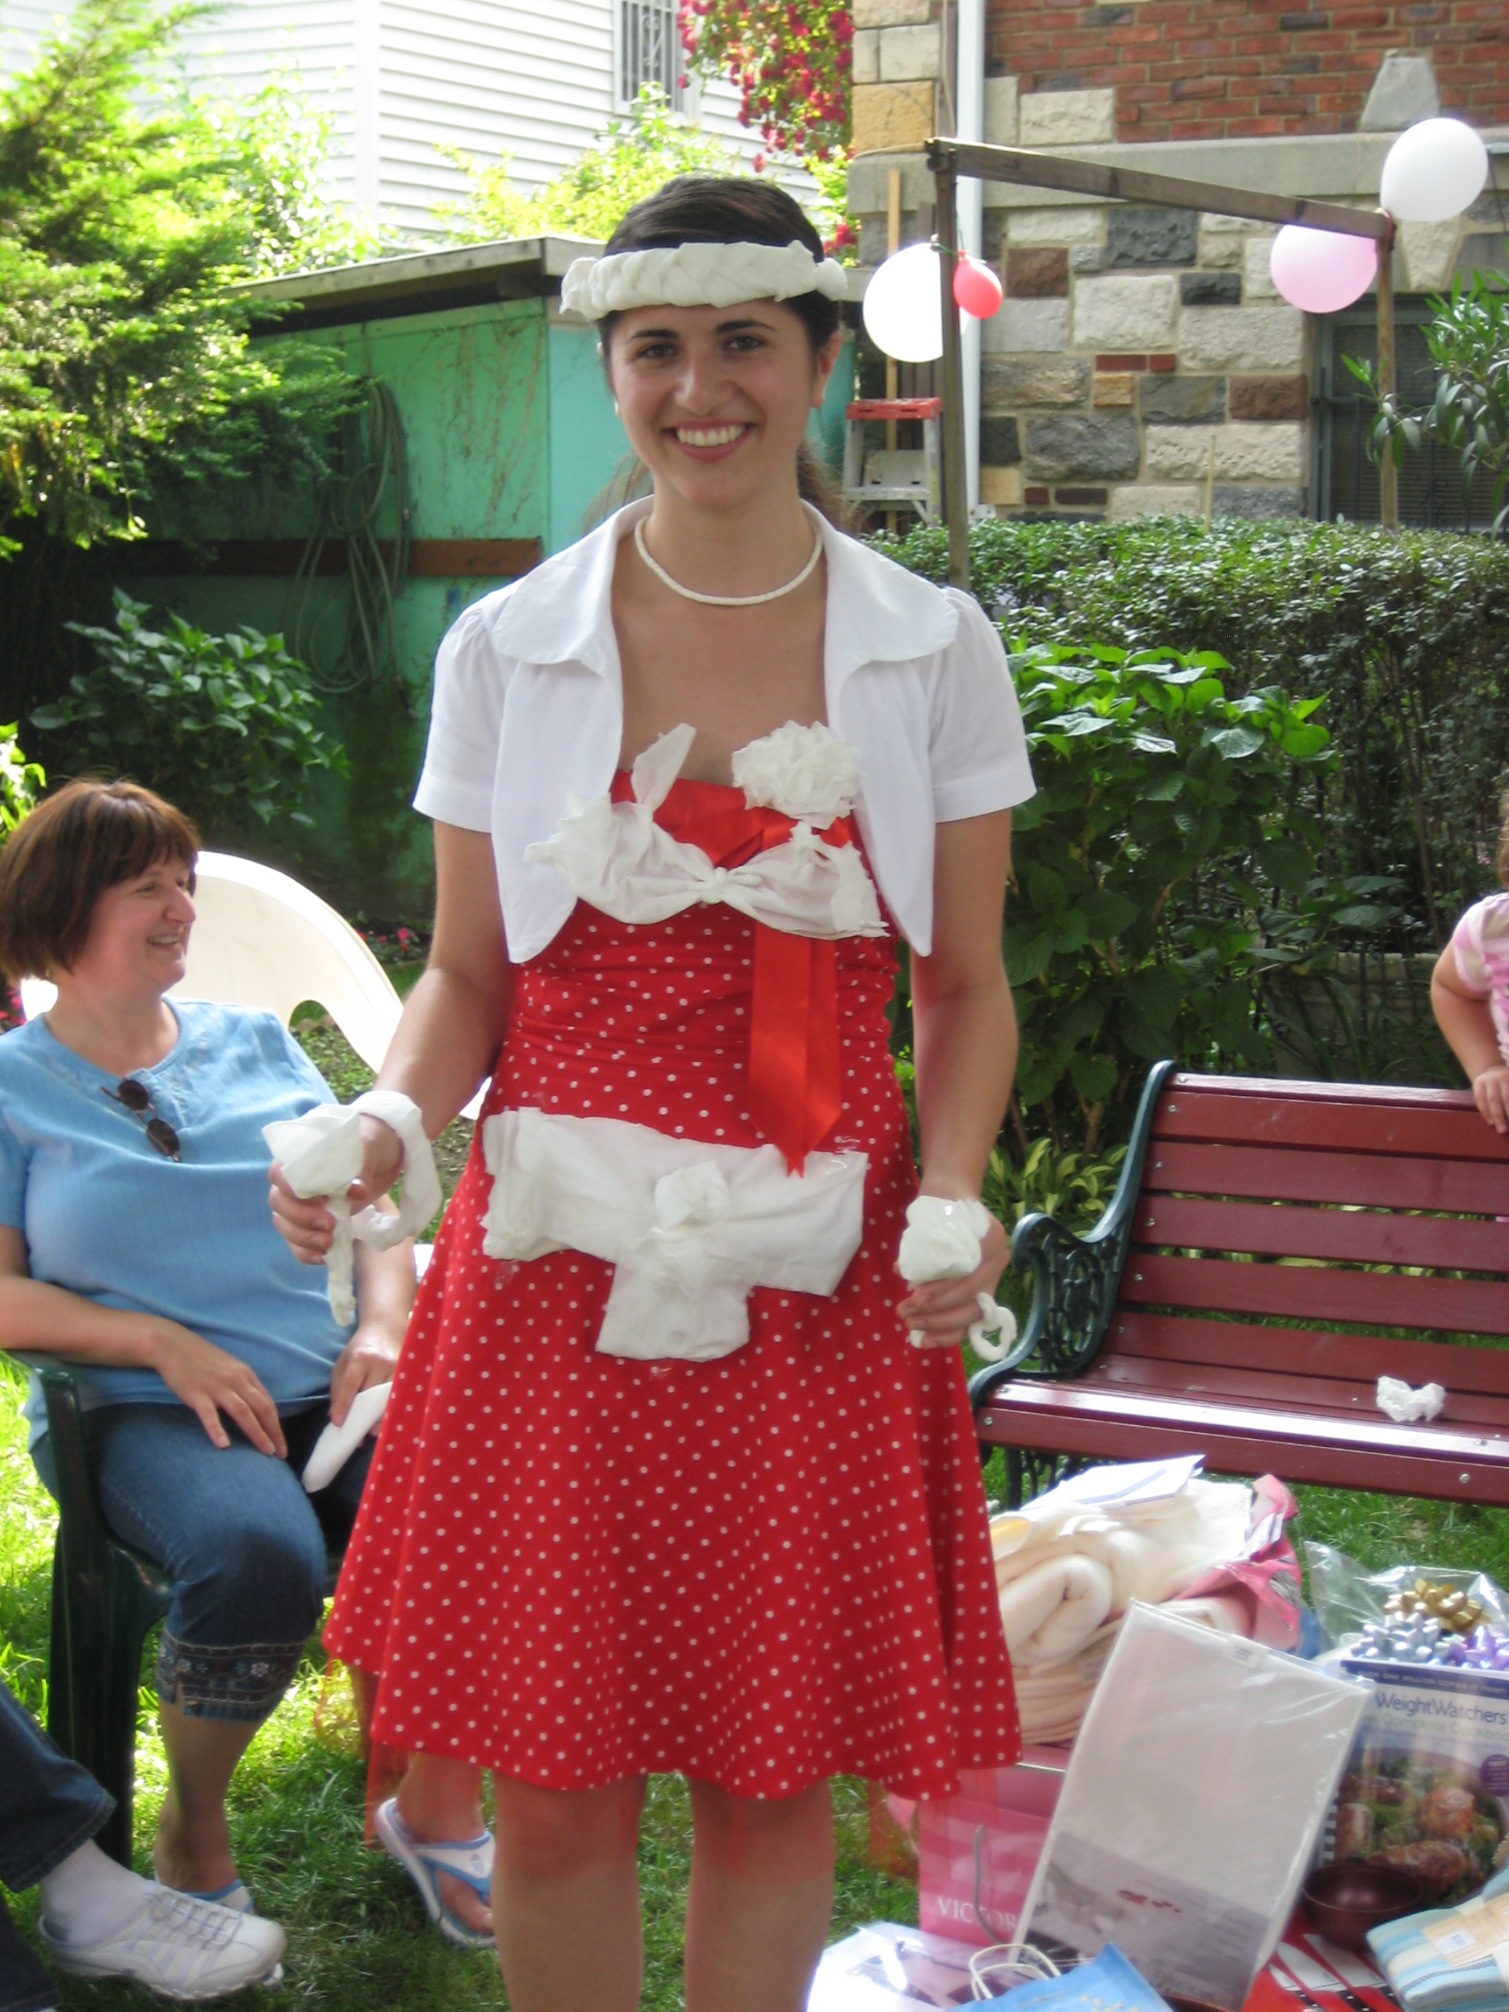 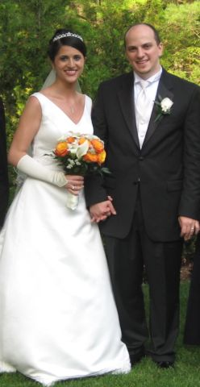 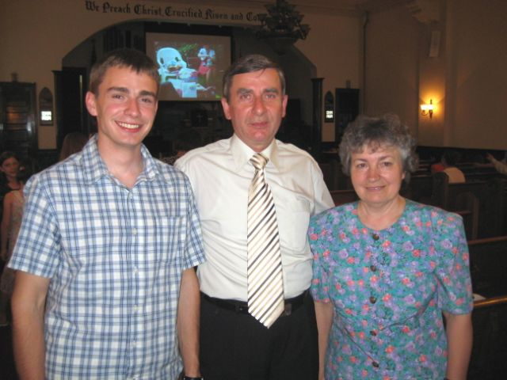 Timea: leánybúcsúztató! Az Ifjúpár ! A Vincze család Kolozsvárról!

10:00 – kor, délelőtt: IMAÓRA
Imádkozzunk, hogy nyilvánvaló legyen életűnkben Isten Lelkének munkája!
10:30 – kor: Éneklés !
10:40 - kor: ISTEISZTELET !
♫ Orgona előjáték……………...…...
* Felszólítás Isten imádására...…….
♫ Közös ének: Új HH. # 643 .............
*Előfohász…………….…………….
Köszöntések és Kijelentések………..
♫Orgonajáték és Perselyezés ……….
Áldáskérés az Adományokra…….....
A gyerekek szolgálata………………
♫ Énekkar: #. .......
*Az Alapige …………………………
*Áldáskérő ima.……………………..
Igehirdetés..………………………... Igehirdető…………………………....
*♫Záróének: Új HH. # 243 ..………..
*Záróima……....……………………. *CsendesPercek……………………...

Jakab Márton & Lipták Mihály
Gal. 5:22-26
………………………………….
A gyűlekezet!
Magyar nyelven-Angol fordítással
Bákai József - Orgonista
Moderátor: Gerstner Károly
Őrálló szólj
Moderátor
Moderátor
Orgonista és Perselyezők
Perselyezők
Aranymondás – éneklés
….

Lukács 7:36-5o

Igehirdető
Jézusnak van mondanivalója!
Kulcsár Sándor lelkipásztor
Ha Isten békéje
Igehirdető
*A gyülekezet feláll!

Vasárnap délelőtt: 10:00 – kor
Vasárnap délelőtt: 10:00 – kor
Vasárnap délelőtt: 10:30 – kor
Vasárnap délután: 5:00 – kor
Szerda este: 7:00 – kor

Imaóra
Gyermek - Bibliaóra
Istentisztelet
Ifjusági Program és Istentisztelet
Igemagyarázat és Imádkozás

Első Magyar Baptista Gyülekezet
225 East 80th Street, Manhattan, New York,NY.10021

Kulcsár Sándor Lelkipásztor (646)678-2621 cell

. . . mi pedig a megfeszített Krisztust prédikáljuk . . .
IDŐSZERÜ KÖZLÉSEINK
Gyűlekezetűnk jeligéje 2oo8-as évre:
=”Tudjuk pedig,hogy azoknak, akik Istent szeretik, o minden javokra van, mint akik az ő végzése szerint
hivatalosak!” = Róma 8:28 ! =

